Уважаемые родители!
Тема: «Сравнение одуванчика с тюльпаном»
Программное содержание:
- Учить детей различать и называть первоцветы (мать-и-мачеха, подснежник, одуванчик, тюльпан). --- Развивать умственную операцию сравнения: находить общие признаки у одуванчиков и тюльпана, пользуясь моделями.
- Закреплять умение правильно называть части растений.

Предлагаем:
- Начать беседу с вопроса: Какое сейчас время года? (с выкладыванием картинок)
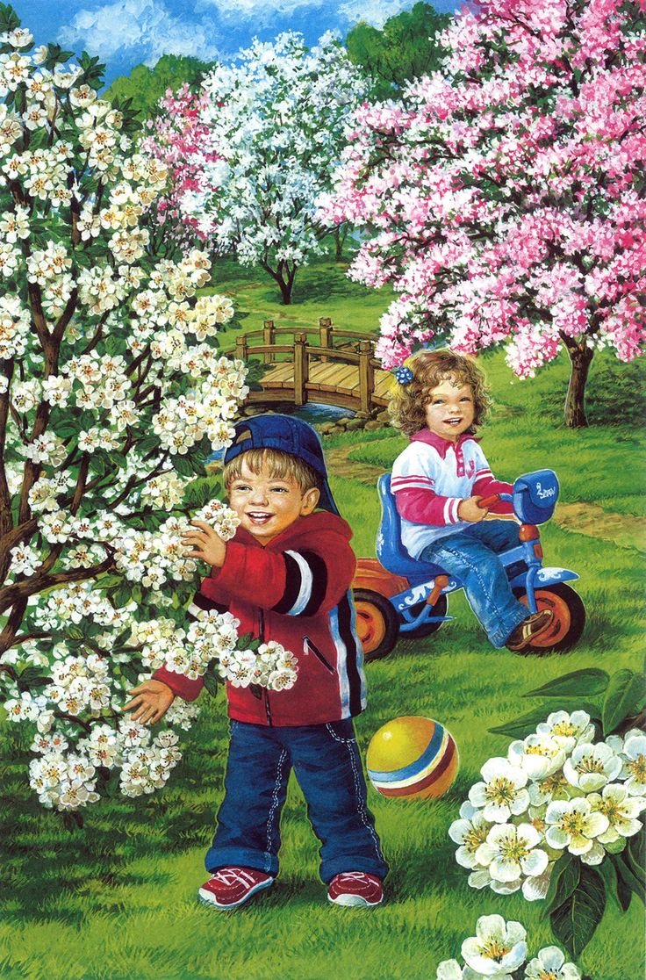
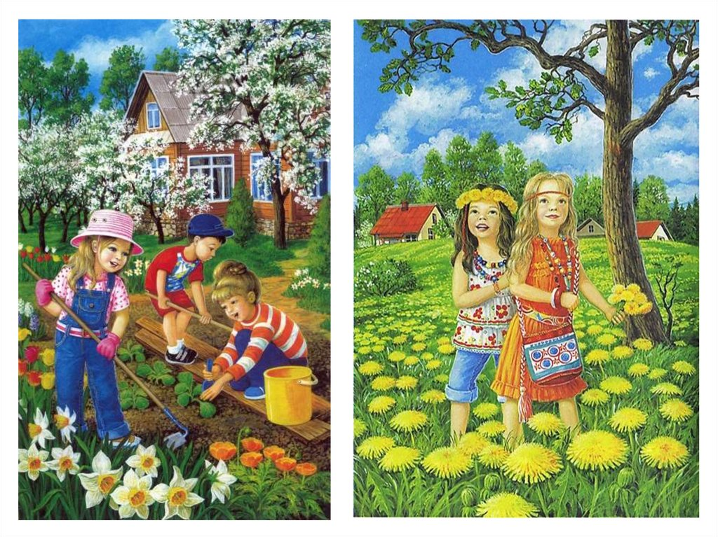
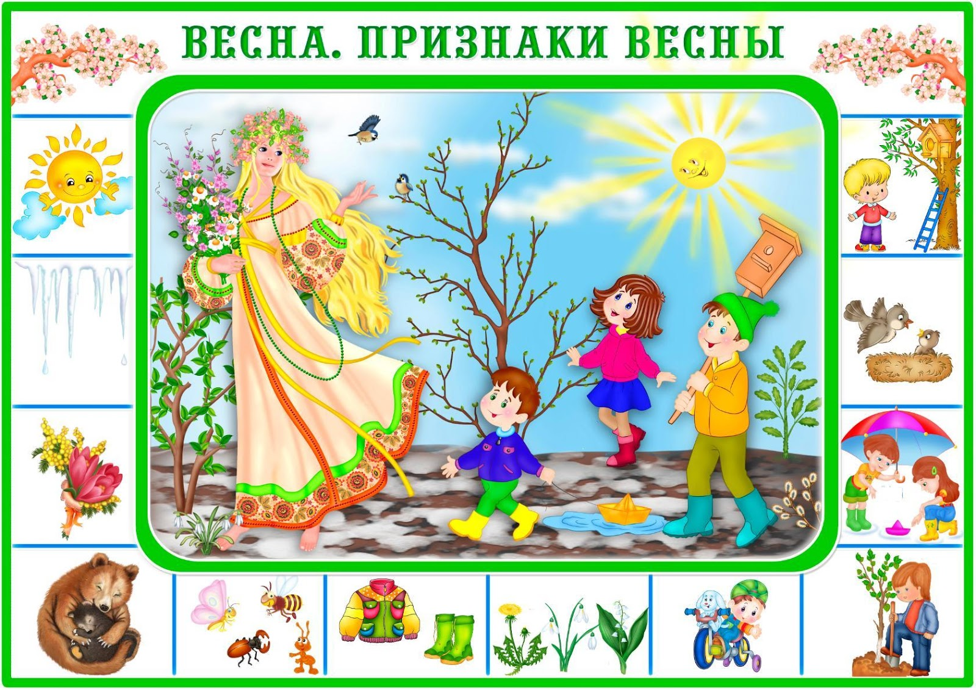

- Рассматривание цветов используя модели.

Подснежники Мать-и-мачеха
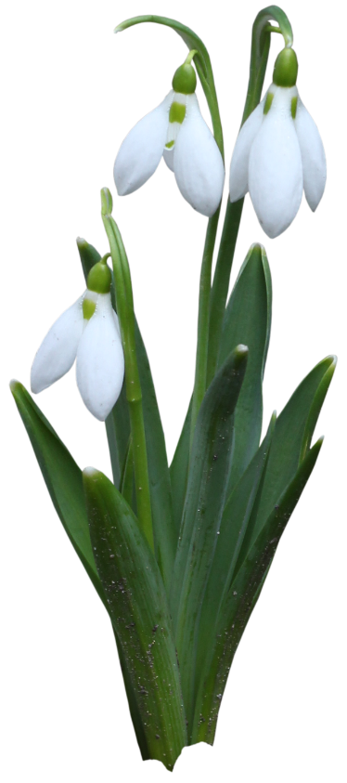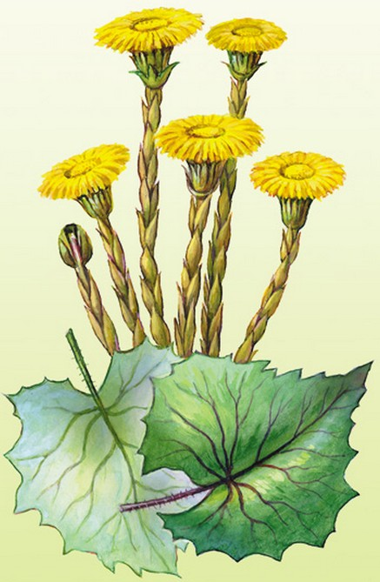

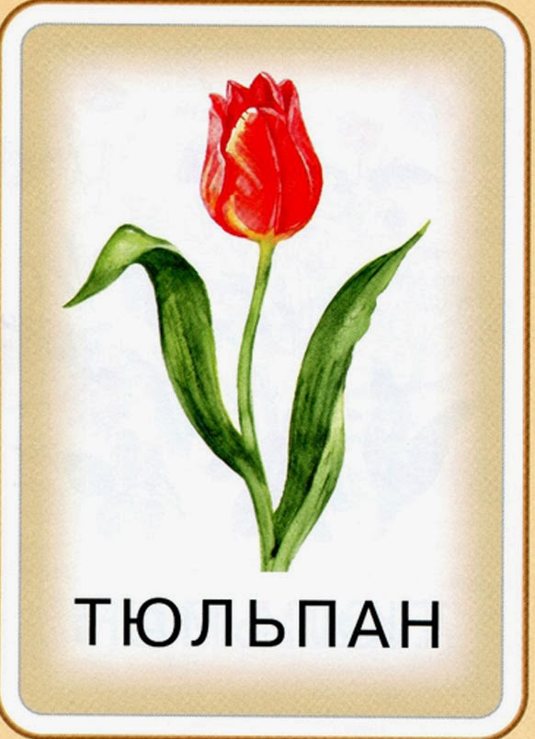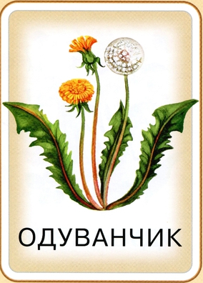

- Д/И описание цветка с помощью схемы.

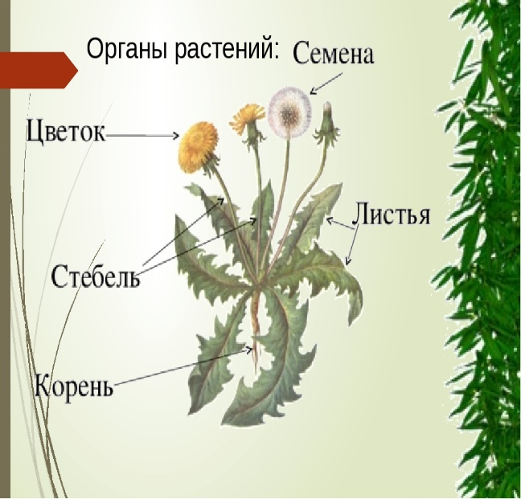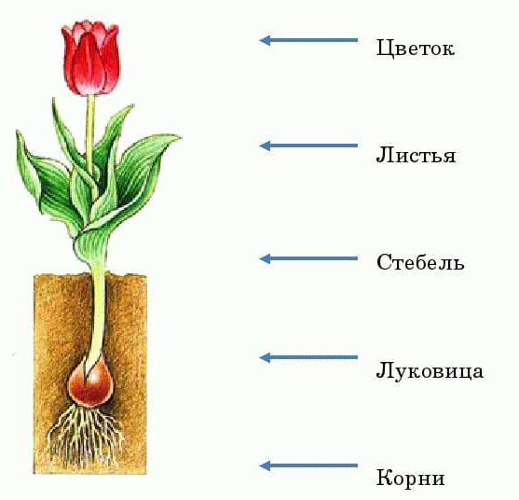

- Пальчиковая гимнастика «Цветок».
